# 运行环境配置与网站安装

Web动态网页开发运行环境的安装和配置，是实训内容的基础。只有安装好相应的软件，并进行相应的配置，才能在计算机上运行Web动态网页，进而编辑设计Web动态网页。所需要的环境如下:

## 硬件环境︰

开发运行Web动态网页，要把计算机设置成网络上被用户访问的服务器。在Windows环境下的Web动态网站开发设计，概括的说只要是能够正常安装运行Windows 98的计算机，就能够满足Web动态网站开发设计的硬件基本需求。由于当前大多用户使用的计算机都能满足需求，内存1G以上，硬盘空间20G以上。使用Windows 7 或 Windows10的计算机:CPU的配置要在PI以上，内存1G以上，硬盘空间20G以上。使用Windows 7或 Windows 10可以使系统运行的更流畅。

## 软件环境∶

开发运行JSP动态网页，要把计算机设置成网络上被用户访问的服务器。服务器需要安装如下软件︰

SDK ( java平台）:它是JSP开发运行的基础环境条件。

JSP引擎( Web服务器）︰它是JSP动态网页开发运行的源动力。

Tomcat：Tomcat 服务器是一个免费的开放源代码的Web 应用服务器，属于轻量级应用服务器，在中小型系统和并发访问用户不是很多的场合下被普遍使用。Tocat是目前大多数JSP开发者使用的引擎。它能与Apache进行完美的结合，提高运行速度和访问的方便性。在开发过程本次实训使用的是Tomcat9.0

代码设计编辑软件︰用于JSP动态网页代码的编辑。可以使用eclipse，vscode等编辑器

### 环境变量配置

为了正常进行编译工作，需要为计算机配置环境变量。目前常用的操作系统多为Windows 7或 Windows 10。它们配置的方法和过程基本上相同。

右击“我的电脑”–单击“属性”–选择“高级”标签–在界面上找到“环境变量”

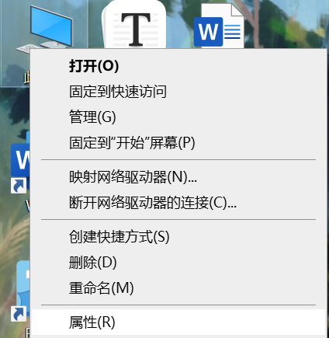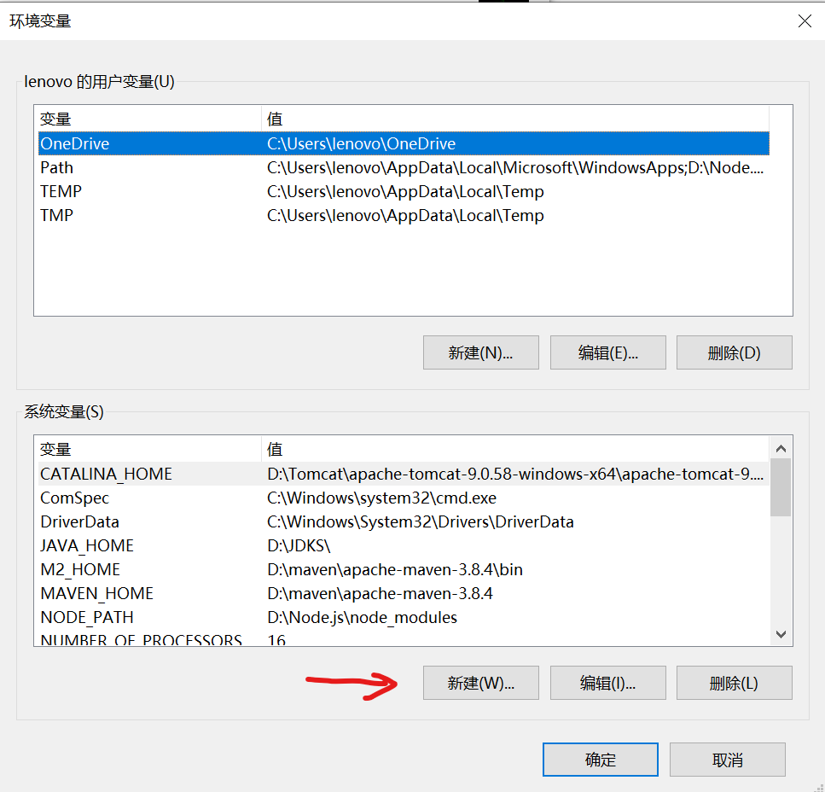

新建系统变量，变量名为 CATALINA_HOME

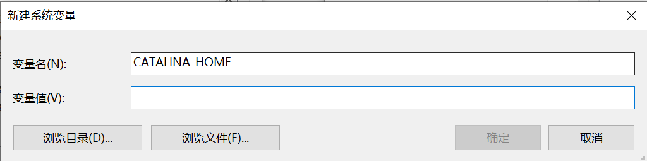

找到tomcat的解压路径

变量值：D:\软件\apache-tomcat-9.0.62-windows-x64\apache-tomcat-9.0.62

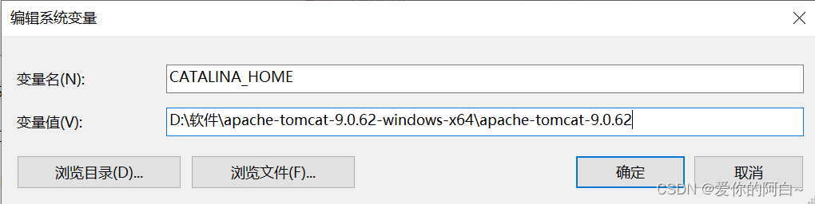

找到系统变量中的Path，双击空白处或新建即可在末尾加上%CATALINA_HOME%\bin

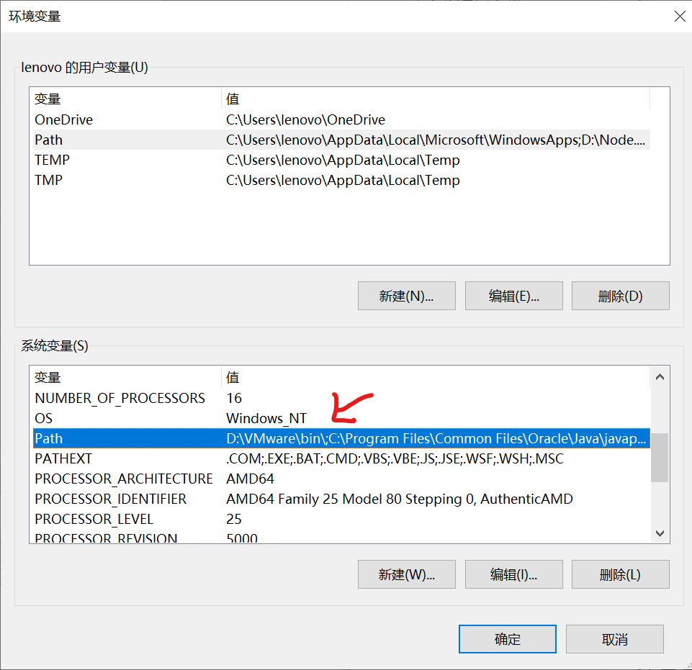

### 检验配置成功

（1）win+r

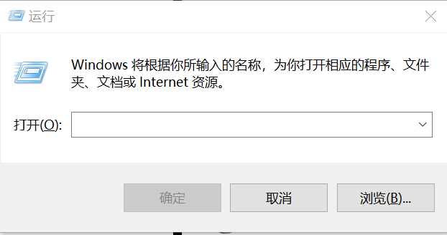

（2）startup.bat

